**毕业项目**

1 . JVM

学习JVM对于深入了解java特性和java调优有着至关重要的作用。 JVM的学习主要包括一下几大块

Java字节码

类加载器

JVM内存模型

常用的JVM的启动参数

常用的JVM工具

GC的原理

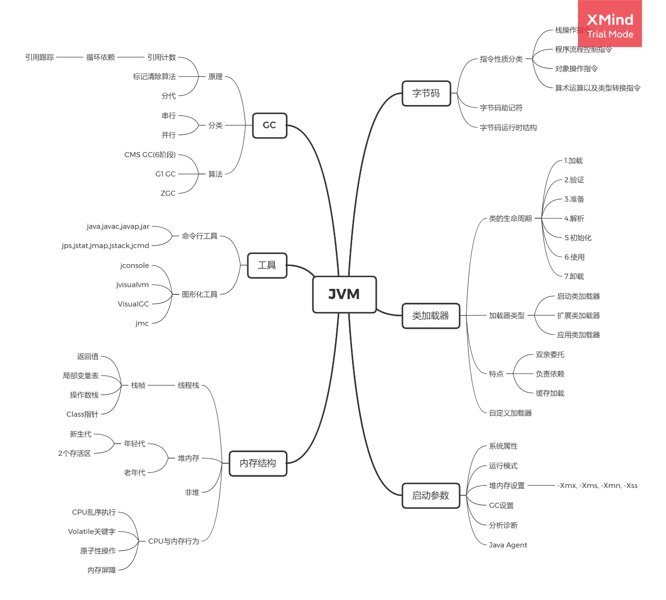

2. NIO

使用不同的IO模型对于文件读写性能有非常大的影响。IO模型可以用两个维度来划分是否阻塞和是否同步，常用的IO模型有5种。由于Java针对于每个IO模型的编程过程都有加大的差别，并且网络编程过程也比较繁琐，于是出现了Netty。Netty是一个基于NIO的客户端/服务端编程框架，既能开发高并发，高可用，高可靠的网络服务器程序，也能开发高可用、高可靠的客户端程序。

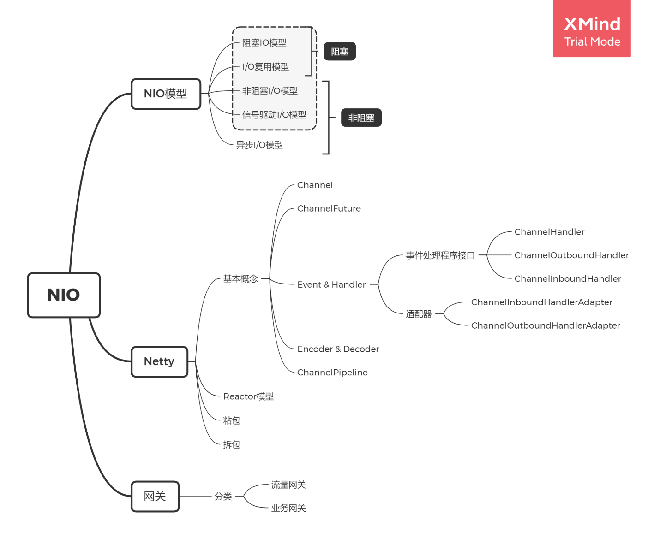

3. 并发编程

并发编程对于提高处理效率有着不可或缺的作用。 并发编程有三个核心问题分工、同步和互斥。为了减少并发编程中的Bug,我们必须了解掌握可见性、原子性和有序性的概念。 Java中为了降低并发编程的难度和提高编程效率，提供了一系列工具包，它们有效的提高了我们的使用效率。

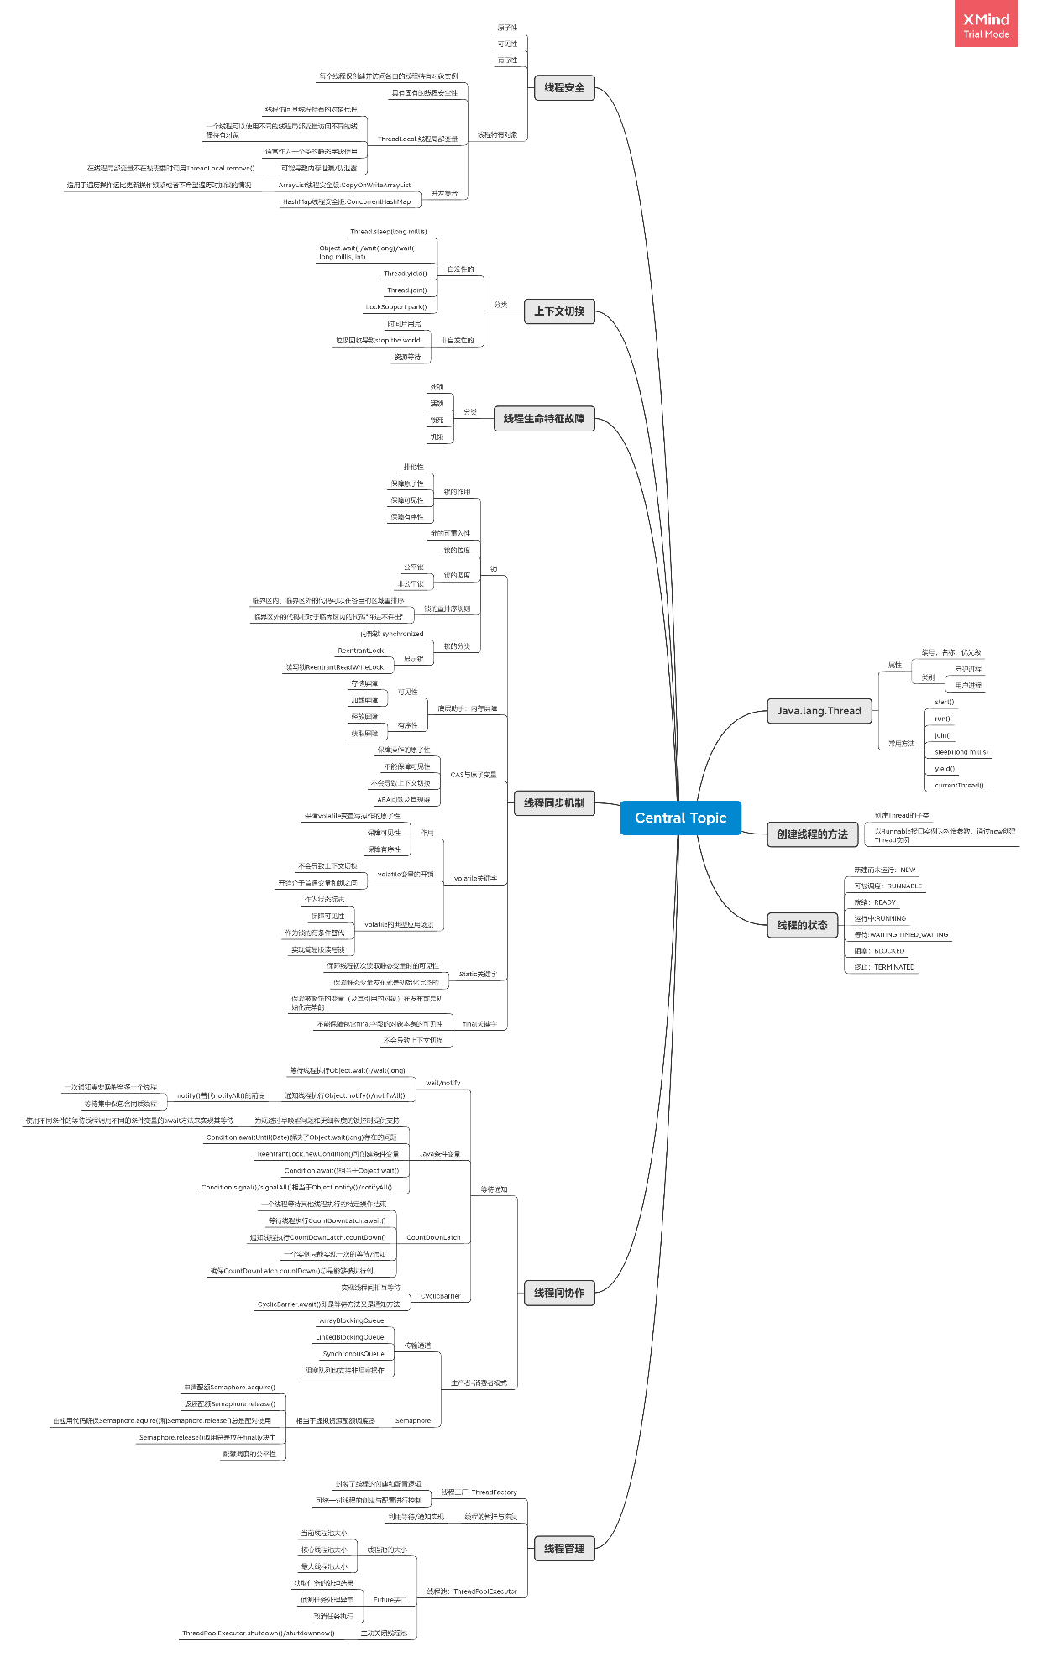

4. Spring和ORM等框架

Spring是Java企业级应用开发事实上的标准，引入Spring意味着引入了一种研发协作模式。 Spring中两个核心的概念是依赖注入和应用切面编程。通过使用依赖注入由Spring统一的管理bean的生成和销毁和面对接口的编程，可以大大减少类间的相互依赖和提供协作效率。 基于代理的AOP可以将一些业务无关的功能提取出来，提高了代码的可维护性和重用性。Spring Boot的出现是为了解决Spring越来越复杂的问题，通过约定大于配置和模板方法大大降低了项目的上手的难度。 Spring Cloud是专门用于分布式和微服务的一套框架。

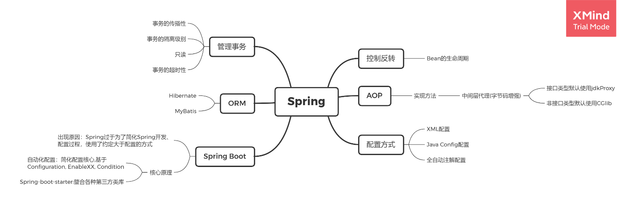

5. MySQL数据库和SQL

学习MySQL首先要了解它的基本的架构和存储文件结构。MySQL有两种不同的存储引擎，需要知道它们的不同点，总体而言InnoDB 更优更加主流。然后就是熟悉SQL的语句的执行顺序和执行流程，这对写出高效的SQL有着重要的作用。 理解数据库设计范式，对于设计出合理数据库表结构也具有重要的作用。最后我们需要熟悉数据库的事务，隔离级别，锁相关的概念和背后的原理。

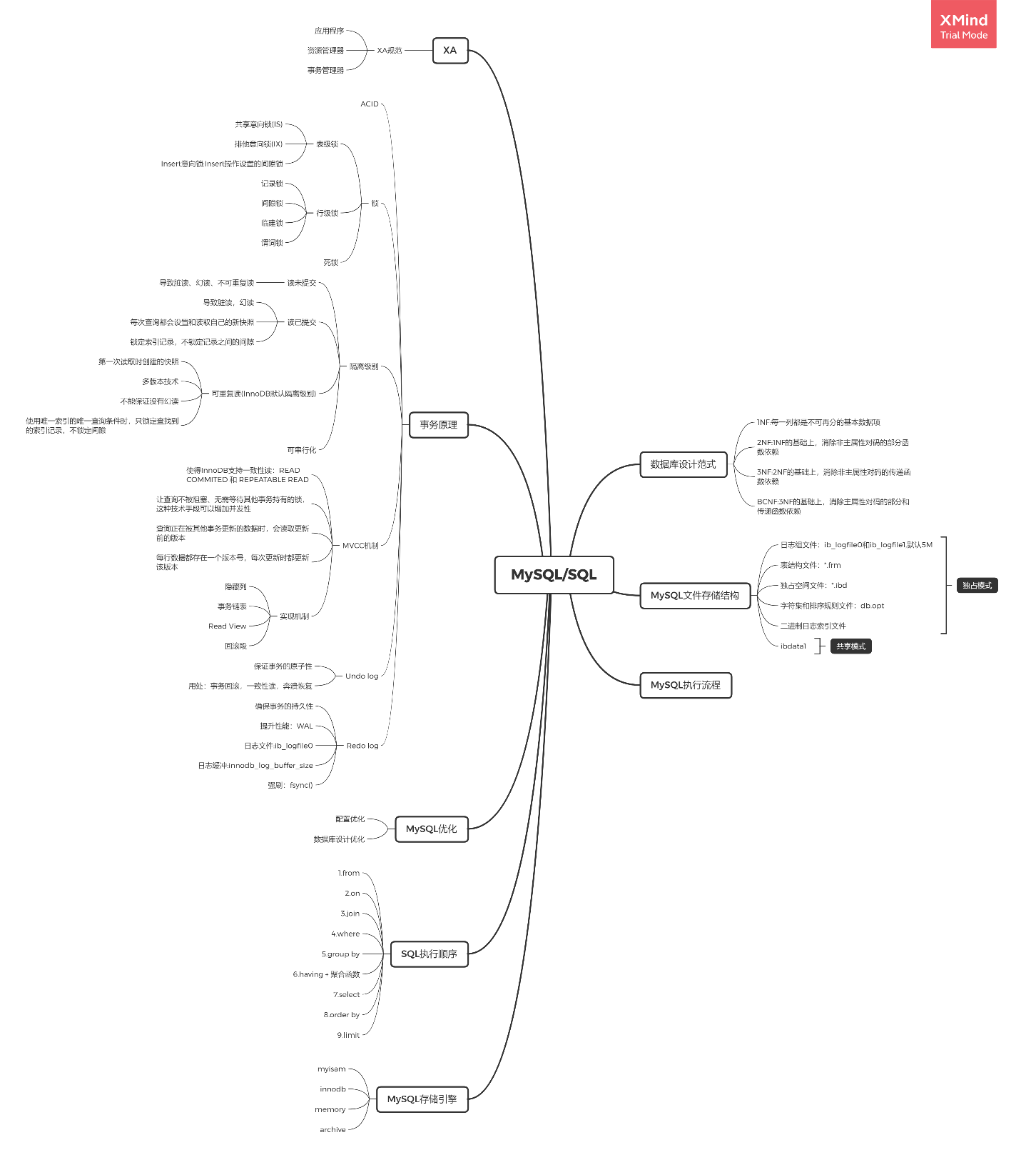

6. 分库分表

7. RPC和微服务

8. 分布式缓存

9.分布式消息队列

**毕业总结**